เอกสารออกแบบประสบการณ์
และส่วนติดต่อผู้ใช้
ระบบงานบริการภาคสนาม
  - UI UX Design Specification
Mobile-first SaaS สำหรับร้านและทีมช่างงานติดตั้ง ซ่อม ตรวจเช็ก บำรุงรักษา และบริการหลังการขาย
ฉบับ 1.1 | วันที่ 2 ตุลาคม 2569
ชื่อเอกสารและชื่อระบบเป็นชื่อกลาง ยังไม่ผูกกับชื่อผลิตภัณฑ์สุดท้าย ABC AIR และข้อมูลลูกค้าในภาพเป็นตัวอย่าง

แนวทางที่ใช้เป็นฐาน
ใช้หน้าตาเรียบง่ายที่มีบุคลิกจากสีเขียวอมฟ้า เขียวมะนาว และอำพันตามต้นแบบที่ยอมรับแล้ว รักษาขั้นตอนสั้นและข้อมูลเดิมที่นำกลับมาใช้ได้ เอกสารนี้ระบุหน้าจอ เส้นทางการใช้งาน กติกาสถานะ องค์ประกอบ และเกณฑ์ตรวจรับ เพื่อส่งต่อทีมออกแบบ พัฒนา และทดสอบ
เอกสารนี้ใช้งานร่วมกับ Product and Functional Specification ฉบับ 1.1 โดยข้อกำหนด GPS แยก Job และ ServiceEvent ข้อมูลหลายอุปกรณ์ และการไม่ให้ AI ขวางงานยังคงเป็นเงื่อนไขหลัก

สถานะของแบบ
Visual direction ใช้เป็น baseline สำหรับรอบนี้ ส่วนชื่อผลิตภัณฑ์และสีขั้นสุดท้ายปรับได้ภายหลัง ต้นแบบภาคสนามแสดง 50 states และส่วน Subscription กับ Platform Console เพิ่ม 37 states รวม 87 หน้าจอและสถานะ เส้นทางหลักกดลองได้ แต่การส่ง SMS โทร กล้อง GPS push อัปโหลด และธุรกรรมบน server เป็นการจำลอง การผ่านต้นแบบไม่ใช่การรับรองระบบ production

สารบัญ
1. เป้าหมายประสบการณ์และหลักออกแบบ
2. โครงสร้างเมนูและเส้นทางหลัก
3. ระบบภาพและองค์ประกอบมาตรฐาน
4. รายการหน้าจอและสถานะ
5. เริ่มใช้งานและจัดการทีม
6. รับงาน นัดหมาย และมอบหมาย
7. การทำงานของช่างและอุปกรณ์
8. ประวัติและวงจรบริการซ้ำ
9. สถานะผิดพลาดและการคืนสภาพ
10. ข้อความ การเข้าถึง และอุปกรณ์มือถือ
11. ภาพหน้าจออ้างอิง
12. การส่งต่อพัฒนาและตรวจรับ
หัวข้อใช้ Heading ของ Word เพื่อค้นใน Navigation Pane และจัดทำสารบัญอัตโนมัติได้ หมายเลขหน้าภาพอาจเปลี่ยนเมื่อแก้ไขเอกสาร จึงอ้างด้วยชื่อหน้าจอและรหัสหน้าจอแทนเลขหน้าตายตัว

1 เป้าหมายประสบการณ์และหลักออกแบบ
ช่างเปิดแอปแล้วต้องรู้ทันทีว่างานใดควรทำต่อ อยู่ที่ไหน และต้องทำอะไร เจ้าของร้านต้องเห็นสิ่งที่ต้องลงมือ เช่น งานรอมอบหมาย คำขอเข้าร่วมทีม และอุปกรณ์ถึงรอบ เพื่อเปลี่ยนข้อมูลบริการให้เกิดนัดใหม่
หลัก | การตัดสินใจใน UI
Technician First | หน้าวันนี้และรายละเอียดงานนำด้วยเวลา ลูกค้า สถานที่ และปุ่มหลัก
หนึ่งหน้าหนึ่งการตัดสินใจหลัก | รับงานแบ่งลูกค้า สถานที่ และนัด โดยมี review ก่อนส่ง
Camera First | มีทางเข้ากล้องป้ายและรูปงาน แต่มีทางกรอกหรือข้ามทุกครั้ง
Progressive Data | ยังไม่รู้พิกัดหรือ Serial ไม่ขวางการรับงาน
Capture Once Reuse Forever | ค้นลูกค้าเดิม เลือกสถานที่และเครื่องเดิม ไม่สร้างซ้ำโดยอัตโนมัติ
AI Assists Never Blocks | ผล OCR เป็นข้อเสนอ รูปถูกเก็บและไปต่อได้
Installation Is Optional | ไม่มีวันที่ติดตั้งก็เพิ่มเครื่องและดู timeline ได้
QR equipment optional | QR ของร้านใช้ Join ส่วนอุปกรณ์ไม่ต้องติด sticker
Don’t Become ERP | ไม่มีเมนู stock invoice payroll หรือบัญชีในเมนูหลัก

เป้าหมาย Under One Minute ใช้กับการบันทึกบริการทั่วไปที่มีข้อมูลเดิม ไม่นับเวลาบริการจริง การเดินทาง หรือการสร้างลูกค้าและอุปกรณ์หลายเครื่องครั้งแรก ต้องวัดเวลาจากผู้ใช้จริงก่อนยืนยันเป้าหมาย

1.1 ลำดับข้อมูล
งานวันนี้แสดง เวลา → ลูกค้า → ประเภทและจำนวนเครื่อง → สถานที่ → สถานะ รายละเอียดงานแสดง นัด → ช่องทางติดต่อและสถานที่ → อาการ → เครื่อง → ประวัติ → ปุ่มเริ่มหรือบันทึกต่อ ข้อมูล model และ serial อยู่ในรายละเอียดเครื่อง ไม่แย่งพื้นที่หัวงาน

1.2 สิ่งที่ไม่เพิ่มภาระช่าง
ไม่บังคับบันทึก installation ก่อน service ไม่บังคับ Serial ทุกเครื่อง ไม่บังคับ QR sticker และไม่บังคับบันทึกพิกัดก่อนเสร็จงาน รูปก่อนและหลังเป็นขั้นตอนที่ส่งเสริมให้ทำ แต่กฎการบังคับภาพต้องเลือกตามประเภทธุรกิจ ไม่บังคับเหมือนกันทุกงาน

2 โครงสร้างเมนูและเส้นทางหลัก
บทบาท | เมนู | หน้าที่
Owner | หน้าแรก | ภาพรวมงานวันนี้ รายการติดตาม ปุ่มสร้างงาน
Owner | งาน | งานทั้งหมดในร้าน คัดตามวัน สถานะ และช่าง
Owner | ลูกค้า | ค้นลูกค้า เบอร์ สถานที่ อุปกรณ์ และประวัติ
Owner | เพิ่มเติม | ทีมช่าง ลิงก์เข้าร้าน ข้อมูลร้านและบัญชี
Technician | วันนี้ | งานของตนตามเวลานัด
Technician | งาน | งานที่มีสิทธิ์เข้าถึงและงานหน้างานของตน
Technician | ค้นหา | ลูกค้าและอุปกรณ์ภายใต้สิทธิ์ที่ backend กำหนด
Technician | เพิ่มเติม | ข้อมูลผู้ใช้ ร้าน และงานที่บันทึกหน้างาน

ก่อนสร้างร้าน หรือขณะรออนุมัติ ถูกระงับ และลิงก์ใช้ไม่ได้ ต้องซ่อนเมนูข้อมูลธุรกิจ ไม่ใช้เพียงการปิดปุ่มเพื่อแทนการตรวจสิทธิ์ เมื่อเข้าใช้งานแล้วรักษา session อย่างปลอดภัย ไม่ต้อง login ใหม่ทุกวัน

2.1 เส้นทางเริ่มต้น
Owner เริ่มใช้งาน → สร้างร้าน → ยืนยันเบอร์ → ร้านพร้อมใช้ → แชร์ Join Link → รับงานแรก
Technician เปิด Join Link → เห็นชื่อร้าน → ใส่ชื่อ → ขอเข้าร่วม → รออนุมัติ → เข้า วันนี้

2.2 เส้นทางรับงานและบริการ
Owner สร้างงาน → ค้นลูกค้า → ใช้เดิมหรือเพิ่มใหม่ → เลือกหรือเพิ่มสถานที่ → นัดและมอบหมาย → ตรวจ → ยืนยัน
Technician วันนี้ → รายละเอียด → เริ่มงาน → เลือกหรือเพิ่มเครื่อง → บันทึกบริการจริงและรูป → รอบดูแล → ตรวจเครื่องที่ทำจริง → เสร็จงาน

2.3 เส้นทางงานครั้งถัดไป
Owner ถึงรอบดูแล → โทรคุย → นัดจากข้อมูลเดิม → เลือกวันและช่าง → ยืนยัน → ช่างใหม่เห็นเครื่อง ภาพ ประวัติ และพิกัดสถานที่เดิม
แบบภาพรวมงานและแบบงานถัดไปเป็นทางเลือกของหน้า วันนี้ ใช้ข้อมูลและเส้นทางเดียวกัน ข้อเสนอรอบพัฒนาคือให้ งานถัดไป เป็น entry ที่เด่นและมีรายการงานที่เหลือ ผู้ใช้เปิดงานทั้งหมดได้จากเมนู งาน การเลือก layout สุดท้ายต้องทดสอบกับช่าง

3 ระบบภาพและองค์ประกอบมาตรฐาน

3.1 สีที่ใช้เป็น baseline
Token | Light | Dark | การใช้งาน
Background | #F7F8F3 | #12221F | พื้นหลังแอป
Surface | #FFFFFF | #1C302B | การ์ด ฟอร์ม เมนู
Text primary | #163B35 | #EBFAF2 | ชื่อ หัวข้อ เนื้อหา
Text secondary | #657B72 | #AFC6BB | บริบท เวลา metadata
Primary action | #008570 | #75E1BB | ปุ่มสำคัญและ selected control
On primary | #FFFFFF | #092B21 | ข้อความบนปุ่มหลัก
Soft green | #E5F5EB | #254A39 | สถานะสำเร็จและพื้นเมนูที่เลือก
Highlight lime | #DBF395 | #D0EF8E | CTA บน hero งานถัดไป
On lime | #254A29 | #254A29 | ข้อความบน lime
Warning text | #925A09 | #FFD184 | รายการต้องติดตามและ warning
Warning surface | #FFF0D0 | #49351D | พื้น warning
Divider | #E2EAE3 | #344E43 | แบ่งข้อมูลและขอบ input

สีเพิ่มบุคลิกและช่วยให้เห็นลำดับการลงมือ Green ใช้กับ action และความสำเร็จ Amber ใช้กับงานต้องติดตาม สีไม่เป็นวิธีสื่อสถานะเพียงอย่างเดียว ต้องมีชื่อสถานะและข้อความกำกับเสมอ สีเป็น baseline ที่ปรับภายหลังได้โดยเปลี่ยน token ไม่แก้ทีละหน้า

3.2 Typography และระยะ
รายการ | ข้อเสนอสำหรับ implementation
Font ภาษาไทย | Noto Sans Thai หรือ font ไทยที่ platform รองรับอย่างเหมาะสม
Heading หลัก | 24–28 sp น้ำหนัก 500
Heading ย่อย | 16–18 sp น้ำหนัก 500
Body และปุ่ม | 14–16 sp ไม่ใช้ thin font
Editable input | 16 sp ขึ้นไป
Metadata | 12 sp; ข้อมูลที่ต้องตัดสินใจไม่เล็กกว่า body
Spacing scale | 4 8 12 16 20 24 32 หน่วยตาม platform
ขอบหน้าจอ | 16–20 dp รวม safe area
Touch target | อย่างน้อย 44 × 44 dp; action สำคัญสูงประมาณ 50 dp
Corner | input และปุ่ม 12–15 dp; card 18 dp; hero 24 dp
Shadow | เบามาก ใช้แยก layer ไม่ทำทุกองค์ประกอบลอยเด่น
Breakpoints | 320–430 dp สำหรับมือถือ ใช้ max content width บนหน้าจอใหญ่

sp และ dp เป็นแนวทางสำหรับการพัฒนาบนมือถือ ต้นแบบ HTML ใช้ px ในการจำลอง ต้องแปลงให้ตรงระบบ sizing และ text scaling ของ platform ไม่ล็อก screenshot pixel เป็นขนาดจริง

3.3 Components
Component | พฤติกรรมที่ต้องเหมือนกันทุกหน้า
App header | แสดงบริบทร้าน หัวข้อ และ notification ไม่ใส่เมนูจำนวนมาก
Job card | กดทั้งการ์ดได้ เวลาเด่น ข้อมูลสั้น ไม่มี action ที่ขัดกันหลายปุ่ม
Primary button | หนึ่ง action หลักต่อส่วน เปลี่ยนเป็น pending ระหว่างส่ง ป้องกันกดซ้ำ
Secondary button | โทร นำทาง ย้อนกลับ หรือเพิ่มข้อมูล optional
Status badge | มี label สื่อความหมาย เช่น นัดแล้ว รอส่ง ยกเลิก ไม่ใช้สีอย่างเดียว
Equipment row | ภาพหรือ placeholder ชื่อเรียก brand model และ serial เมื่อมี
Photo tile | เพิ่ม แสดง preview ลบ และ retry upload แยกจากสถานะบริการ
Field | label คงอยู่ helper และ error ใต้ field ไม่ใช้ placeholder แทน label
Step indicator | แสดงความคืบหน้าใน flow สร้างงาน สามารถย้อนกลับโดยข้อมูลไม่หาย
Confirmation | ใช้กับยกเลิกงาน นำสมาชิกออก reset link และเขียนทับพิกัด
Feedback | ข้อความสั้น หลัง success เปลี่ยน state ที่เห็นจริง ไม่ toast อย่างเดียว
Empty state | อธิบายว่าไม่มีอะไร ให้ action ถัดไปที่เหมาะ ไม่เป็นหน้า error

4 รายการหน้าจอและสถานะ
รหัสต่อไปนี้ใช้สำหรับอ้างอิง screen flow และ test case หน้าจอ alias ที่ใช้ layout ร่วมกันยังแยกรหัสเพื่อให้เห็นจุดเข้า ต้นแบบภาคสนามรวม 50 render states และต้นแบบ Subscription กับ Platform Console เพิ่ม 37 states ตามหัวข้อ 14 ไม่ใช่ 50 feature ที่แยกจากกันทั้งหมด
ID | หน้าจอ | หน้าที่
A01 | เริ่มใช้งาน | เลือก Owner หรือเข้าร่วมร้าน
A02 | สร้างร้าน | ชื่อร้านและเบอร์
A03 | ยืนยันเบอร์ | OTP และผิดพลาด
A04 | ร้านพร้อมใช้ | แชร์ลิงก์หรือสร้างงานแรก
A05 | เข้าร่วมทีม | ชื่อร้านและชื่อเรียกช่าง
A06 | รออนุมัติ | ไม่มีข้อมูลธุรกิจ
A07 | อนุมัติแล้ว | เปิด วันนี้
A08 | ลิงก์ใช้ไม่ได้ | ขอลิงก์ล่าสุด
A09 | ถูกระงับ | ไม่เปิดข้อมูลงาน
H01 | หน้าแรกตาม role | งานวันนี้หรือรายการติดตาม
H02 | รายการงาน | เลือกวันและเปิดงาน
H03 | ไม่มีงาน | บันทึกหน้างานหรือรอ assignment
H04 | แจ้งเตือน | เปิด target ที่มีสิทธิ์
H05 | เพิ่มเติม | ทีมและร้าน
J01 | เลือกลูกค้า | ค้นจากเบอร์
J02 | ลูกค้าใหม่ | ข้อมูลขั้นต่ำ
J03 | เลือกสถานที่ | ใช้บ้านหรือร้านเดิม
J04 | สถานที่ใหม่ | ชื่อและที่อยู่ ไม่บังคับ GPS
J05 | นัดและมอบหมาย | ประเภท วันเวลา ช่าง จำนวนประมาณ
J06 | ตรวจงานใหม่ | ทบทวนก่อนส่ง
J07 | สร้างงานสำเร็จ | ผลและผู้รับงาน
J08 | รายละเอียดงานใหม่ | ยังไม่ทราบอุปกรณ์ได้
J09 | รายละเอียดงานเดิม | โทร นำทาง ประวัติ และเริ่ม
J10 | เปลี่ยนนัด | เปลี่ยนเวลาและช่าง
J11 | ยืนยันยกเลิก | เหตุผลและผลกระทบ
J12 | งานยกเลิก | ไม่สร้าง service สมมติ
S01 | บันทึกบริการ | สิ่งที่ทำจริง รูป ผล
S02 | เพิ่มอุปกรณ์ | ถ่ายป้ายหรือกรอกเอง
S03 | เลือกเครื่อง | รูป ชื่อ และสถานที่
S04 | ตั้งรอบร่วม | เลือกเครื่องที่ทำจริง
S05 | ตั้งรอบรายเครื่อง | รอบต่างกันได้
S06 | ปิดงานหรือนัดสำเร็จ | ผลและขั้นถัดไป
S07 | งานหน้างาน | ไม่มี Job ล่วงหน้าได้
S08 | OCR อ่านได้ | ตรวจค่าก่อนยอมรับ
S09 | OCR อ่านไม่ได้ | ไปต่อได้
S10 | อาจซ้ำ | ตรวจแล้วใช้เดิมหรือสร้างใหม่
S11 | รอ sync | ยังไม่เสร็จบน server
S12 | ข้อมูลเปลี่ยน | รักษา draft ไม่ทับ latest
S13 | GPS ไม่พร้อม | ทำบริการต่อได้
E01 | อุปกรณ์ | ข้อมูลและ timeline
E02 | ประวัติ | entry ที่ใช้ layout เครื่องร่วมกัน
E03 | รูปบริการ | ก่อนหลังและ metadata
E04 | ค้นหา | ลูกค้า brand model serial
M01 | ถึงรอบ | ติดต่อและนัด
M02 | นัดจากรอบเดิม | ข้อมูลลูกค้าและเครื่องเดิม
M03 | ตรวจนัดซ้ำ | วันและผู้รับงาน
M04 | มีนัดแล้ว | กันนัดซ้ำก่อนทำจริง
T01 | ทีมช่างและ Join Link | อนุมัติคำขอ
T02 | จัดการสมาชิก | ระงับหรือเปิดใช้งาน
T03 | นำออก | ยืนยันและรักษาประวัติ

Prototype route keys อยู่ในรายการส่งต่อท้ายเอกสารเพื่อจับคู่กับ code หน้า View QR และปิดหรือ reset Join Link ใช้เป็น dialog ของ T01 จึงไม่เพิ่ม render state แยกในตัวนับ ต้องพัฒนาก่อน production รวมทั้ง login การกู้บัญชี และนโยบายย้ายเครื่อง

5 เริ่มใช้งานและจัดการทีม

5.1 Owner onboarding
A01 แสดงสองทางที่สื่อบทบาทชัด A02 ขอชื่อร้านและเบอร์เท่านั้น ไม่ใช้ฟอร์มบริษัทเต็ม เมื่อ valid ไป A03 ยืนยันเบอร์ ก่อนสร้าง User Organization และ owner membership เป็นธุรกรรมเดียวกัน A04 แสดงร้านพร้อมใช้ พร้อมลิงก์เดียวให้แชร์กับช่างทุกคน
Validation แสดง error ใต้ช่องที่ผิด ชื่อร้านตัดช่องว่างต้นท้ายได้ เบอร์ normalize ก่อนตรวจ แต่รักษารูปแบบที่ผู้ใช้เข้าใจ เมื่อ OTP ผิดให้แก้ในหน้าเดิมพร้อมค่าชื่อร้านไม่หาย แสดงเวลาส่งใหม่และ rate limit ตาม auth policy โดยไม่ใส่ข้อความเทคนิค
ต้นแบบใช้รหัส 123456 และไม่ส่ง SMS ของจริง รายละเอียด auth method และ recovery ต้องยืนยันกับทีมก่อน implement OTP rate limit และการกู้บัญชีไม่ถือว่าถูกออกแบบด้าน security เสร็จจากหน้าตาเพียงอย่างเดียว

5.2 Technician onboarding
A05 เปิดจาก Join Link ที่มีบริบทร้าน ต้องแสดงชื่อร้านก่อนส่งคำขอ ขอเพียงชื่อที่ใช้ในร้าน ไม่บังคับอีเมลหรือรหัสผ่าน การขอข้อมูล identity เพิ่มเพื่อกู้บัญชีต้องออกแบบโดยไม่เพิ่มขั้นตอนยาว
A06 รอ Owner อนุมัติ ปุ่ม ตรวจสอบสถานะ ไม่ให้สิทธิ์เอง ยังไม่มี bottom nav ของงาน การอนุมัติจริงเกิดจาก T01 เมื่อ backend ยืนยันจึง A07 เปิดงานวันนี้ ขณะรอห้าม cache หรือแสดงรายชื่อลูกค้า
A08 ลิงก์ถูก reset ปิด หรือใช้ไม่ได้ ให้ขอลิงก์ใหม่ ไม่เผยข้อมูลร้านโดยไม่จำเป็น คำขอซ้ำไม่สร้างสมาชิกซ้ำ ผู้ใช้ active เปิดลิงก์เดิมแล้วกลับเข้าร้านได้ ถ้าปฏิเสธคำขอให้ข้อความสุภาพและแนะนำติดต่อ Owner ห้ามแสดงเหมือนระบบเสีย

5.3 Owner team management
T01 แสดง reusable Join Link QR ที่ชี้ลิงก์เดียวกัน คำขอ pending และสมาชิก active กดอนุมัติหรือปฏิเสธตามรายการ ชื่อสมาชิกคงอยู่ใน Service History แม้นำออกภายหลัง
Dialog QR ใน production ต้องสร้าง QR ที่สแกนกลับเข้า Join flow ได้จริง ต้นแบบแสดง QR ที่เข้ารหัสลิงก์ตัวอย่าง พร้อม dialog เปิดปิดรับและยืนยัน reset แต่ URL ตัวอย่างยังไม่มี backend รับสมัครจริง
Owner ปิดรับเข้าได้โดยไม่ลบสมาชิกเดิม Reset Link ต้องยืนยันพร้อมข้อความ ลิงก์เดิมจะส่งคำขอใหม่ไม่ได้ แล้วแสดงลิงก์ใหม่ ปุ่มแชร์ใช้ share sheet ของมือถือ ค่า token จริงไม่แสดงใน logs
T02 ระงับและเปิดใช้สมาชิก T03 นำออกแบบ destructive confirmation ต้องตรวจงานที่ยังเปิดและให้ Owner จัด assignment ก่อน สมาชิก suspended หรือ removed ถูกปฏิเสธทุก API และ media ข้อมูล cached ต้อง lock และจัดการตาม security policy

6 รับงาน นัดหมาย และมอบหมาย

6.1 ค้นก่อนสร้าง
J01 เริ่มจากเบอร์โทร พบแสดงชื่อและจำนวนสถานที่ ไม่พบให้เพิ่มลูกค้าใหม่โดยใช้เบอร์ที่กรอกไว้ J02 รับข้อมูลขั้นต่ำ ป้องกันการสร้าง Customer ซ้ำจาก retry หรือกดปุ่มซ้ำ แต่เบอร์เดียวกันไม่จำเป็นต้องหมายถึงบุคคลเดียวเสมอ ให้เลือกและยืนยัน merge ต่างหากถ้ามีในอนาคต
J03 ลูกค้าเดิมมีหลายสถานที่ เลือกตามชื่อและที่อยู่ พร้อม label มีพิกัดหรือยังไม่มี ไม่ใช้ pin icon เพียงอย่างเดียว J04 เพิ่มสถานที่ ชื่อสถานที่จำเป็น ที่อยู่และจุดสังเกตช่วยให้เดินทางได้ พิกัดยังไม่บังคับ ไม่เปิด GPS อัตโนมัติขณะสร้างสถานที่

6.2 นัดและมอบหมาย
J05 ระบุประเภทบริการ วันเวลา และ Technician หรือยังไม่มอบหมาย แสดงอุปกรณ์ยังไม่ทราบและจำนวนประมาณได้ ไม่สร้าง Equipment สมมติจากจำนวนประมาณ ถ้ามีเครื่องเดิมให้เลือกด้วยภาพใน bottom sheet หรือหน้าเลือก โดยไม่เพิ่มฟอร์ม Serial ตอนรับสาย
J06 ทบทวนลูกค้า สถานที่ วันที่ เวลา ประเภท จำนวนประมาณ และช่างก่อนส่ง ปุ่มหลักใช้ชื่อที่ตรงผล เช่น ยืนยันและมอบหมายงาน หรือ สร้างงานรอมอบหมาย J07 success ต้องแสดงผลที่ server รับแล้ว ไม่อาศัย push สำเร็จเป็นเงื่อนไขสร้างงาน
เมื่อส่ง pending แสดงสถานะในปุ่มและป้องกันกดซ้ำ หากล้มเหลวรักษา input ทุกช่องและให้ลองใหม่ ช่างที่ถูก suspend หรือลบระหว่างสร้างงานต้องแจ้งและเลือกใหม่ งานไม่ถูกสร้างด้วย assignment ที่ใช้ไม่ได้

6.3 สถานะและการแก้ไข
สถานะ | UI และ action
unassigned | รอมอบหมาย Owner เลือกช่าง; Technician ไม่เห็นเป็นงานของตน
scheduled | นัดแล้ว เห็นวันและช่าง; Technician กดเริ่ม
in_progress | กำลังทำ ปุ่มบันทึกบริการต่อ
completed | เสร็จแล้ว เปิดประวัติ ไม่ปิดซ้ำ
cancelled | ยกเลิก แสดงเหตุผล ปิด action เริ่มหรือเสร็จ

J10 Owner เปลี่ยนวันเวลาและช่างพร้อม review ของค่าใหม่ แจ้งผู้ที่ได้รับผลกระทบและยกสิทธิ์ assignment เดิมเมื่อเปลี่ยนผู้รับงาน J11 ขอเหตุผลก่อนยกเลิก J12 งานที่ยังไม่ทำไม่มี ServiceEvent หากมีงานจริงบางส่วนแล้วต้องรักษาไว้ ไม่ลบตามสถานะ cancelled
การแก้ completed reopening และการยกเลิกหลังเริ่มงานต้องกำหนด permission และ audit ก่อน production UI ต้องไม่ทำให้ Owner หรือช่างเข้าใจว่าการยกเลิกแผนลบเหตุการณ์จริงแล้ว

7 การทำงานของช่างและอุปกรณ์

7.1 เริ่มงานและสถานที่
J09 แสดงเวลา ลูกค้า เบอร์ สถานที่ หมายเหตุ อาการ เครื่อง และประวัติ ปุ่มโทรและนำทางอยู่ใกล้ข้อมูลสถานที่ กดเริ่มงานเปลี่ยน scheduled เป็น in_progress เท่านั้น ไม่มีการขอ GPS
ปุ่ม บันทึกตำแหน่งสถานที่ เป็นการกระทำแยก ขอ While Using the App อ่านเพียงครั้งเดียวแสดง accuracy ให้ตรวจและบันทึกลง CustomerLocation หยุดอ่านทันที หากมีพิกัดเดิมให้ confirm ก่อนเขียนทับ ช่างใหม่ใช้พิกัดเดิมนำทางได้
S13 ปฏิเสธสิทธิ์ GPS หรืออ่านไม่ได้ ทำบริการต่อได้ แสดงที่อยู่และลองใหม่ได้ ไม่ขอ Always และไม่บันทึกพิกัดจากรูป Start End Job หรือการเปิดหน้าจอ

7.2 เลือกและเพิ่มเครื่อง
S03 เลือกจากภาพและชื่อเรียก พร้อม Location และ brand/model เมื่อมี S02 เพิ่มจากป้ายและรูปตัวเครื่อง รองรับไม่มีป้าย ไม่มี serial และกรอกเอง ภาพเครื่องอาจเป็น placeholder จนเพิ่มภาพจริง
S08 OCR อ่านสำเร็จแสดงข้อเสนอแก้ได้ก่อนยอมรับ ค่าไม่แน่ใจ เช่น O/0 ต้องให้ผู้ใช้ตรวจ S09 อ่านไม่ได้ยังเพิ่มเครื่องหรือบันทึกบริการต่อได้ เมื่อผลมาช้าห้ามเขียนทับค่าที่ผู้ใช้แก้เงียบ ๆ S10 อาจซ้ำให้เลือกเดิมหรือยืนยันเป็นคนละเครื่อง ไม่ merge อัตโนมัติ
Installation ไม่เป็นขั้นตอนก่อนเพิ่มเครื่อง QR tag เครื่องไม่อยู่ใน core flow หน้าข้อมูลเครื่องแสดง installation ไม่ทราบได้ ไม่ใช้ข้อความที่บังคับย้อนกรอกประวัติ

7.3 บันทึกบริการจริง
S01 เริ่มด้วยเครื่องที่เลือก แสดงเครื่อง 1 จาก 3 เพื่อให้รู้บริบท เลือกประเภทที่ทำจริง ถ่ายรูปก่อนหลัง และบันทึกสิ่งที่พบ สิ่งที่ทำ ผลทดสอบ เมื่อต้องแก้ผลเฉพาะเครื่องให้แยกใน ServiceEventEquipment
จำนวนเครื่องใน Job เป็นแผน จำนวนที่เลือกก่อน complete เป็นสิ่งที่ทำจริง ถ้าทำ 2 จาก 3 ต้องสร้าง history เฉพาะ 2 และระบุรายการที่ไม่ได้ทำ หาก service type ต่างกันแบ่ง ServiceEvent ตามความหมาย แม้ใช้ปุ่มปิด Job เดียวกัน
รูป before after และ other ผูกกับ event และเครื่อง เก็บ timestamp และผู้บันทึก ไม่มีการเพิ่ม GPS metadata เป็นเงื่อนไข ภาพ pending upload มี indicator ลองส่งใหม่หรือลบได้ การปิดงานและ upload ต้องไม่ซ่อนสถานะค้าง

7.4 งานเพิ่มหน้างาน
S07 เปิดจาก บันทึกงานหน้างาน ใช้ลูกค้าและสถานที่เดิมหรือเพิ่ม minimal ได้ ไม่ต้อง Owner สร้าง Job ก่อน เมื่ออีกเครื่องเพิ่มระหว่าง Job เปิด ใช้บริบทเดิมและเพิ่ม actual service ถ้า Job เดิมจบแล้วสร้าง ad hoc Job ใหม่ตาม business rule

7.5 ตั้งรอบและเสร็จงาน
S04 เลือกเฉพาะเครื่องที่ทำจริง ตั้ง 3 6 12 เดือน กำหนดเอง หรือไม่เตือน S05 ตั้งต่างกันรายเครื่อง เช่น 6 3 และ 12 เดือน แสดงวันถัดไปก่อนยืนยัน การเปลี่ยนเป็นไม่เตือนต้องแสดงผลชัด
S06 สำเร็จเมื่อ server ยืนยัน event และสถานะ Job พร้อม schedule อย่างสอดคล้องกัน ถ้ายังอยู่ local ให้ S11 รอส่ง ไม่ใช้คำ เสร็จแล้ว ในความหมาย server เพื่อไม่ทำให้ Owner เข้าใจผิด การกดซ้ำต้อง idempotent

8 ประวัติและวงจรบริการซ้ำ
E01 และ E02 ใช้ layout เครื่องร่วมกัน แสดงชื่อ ภาพ Category Brand Model Serial Location Customer Timeline Service Type ผู้ทำ รูปและรอบถัดไป เปิด E03 ดูรูป before after และเวลาได้ ภาพที่ส่งไม่ครบไม่แสดงว่าเป็นชุดครบ
E04 ค้นชื่อลูกค้า เบอร์ brand model serial และ nickname ผลมีรูปและบริบทเพื่อแยกเครื่องที่คล้ายกัน Camera Search ใช้ OCR serial เป็นทางช่วย มีทางกลับค้นด้วยมือ ไม่พบให้สร้างใหม่โดยตรวจความซ้ำก่อน
M01 แสดงถึงรอบวันนี้ เกินกำหนด และภายในช่วง 7 หรือ 30 วัน ตัวเลขต้องระบุว่า cumulative หรือช่วงไม่ซ้ำ ใช้วันที่ใน timezone ร้าน ไม่ใช้จำนวน Job แทนจำนวนเครื่องที่ถึงรอบ
Owner โทรคุยแล้วกด M02 เติม Customer Location GPS และ Equipment เดิม เลือกวันและช่าง M03 review แล้วส่ง M04 ถ้ามีนัดแล้วแสดงวัน ช่าง และปุ่มดูนัด ป้องกันสร้างซ้ำจาก due record เดียว
การนัดหมายยังไม่ reset รอบ เมื่อบริการจริงเสร็จจึงคำนวณจาก service date ใหม่ งาน repair ระหว่างรอบไม่ควรเลื่อนรอบ maintenance โดยอัตโนมัติ ถ้ายกเลิกนัดรอบเดิมยังค้างให้ติดตามได้

9 สถานะผิดพลาดและการคืนสภาพ
เหตุการณ์ | UI ที่ต้องแสดง | ทางทำต่อ
Empty | ยังไม่มีงานหรือไม่พบข้อมูล | รอ assignment เพิ่มหน้างาน หรือปรับค้น
Loading | กำลังส่งคำขอเฉพาะส่วน | ไม่ล้างค่าฟอร์ม ไม่ส่งซ้ำ
Network fail | บันทึกไว้ในเครื่องหรือส่งไม่สำเร็จ | retry พร้อมเก็บข้อมูล
Pending approval | ส่งคำขอแล้ว รอ Owner | ตรวจสถานะ ไม่เปิดข้อมูลร้าน
Rejected join | ร้านยังไม่อนุมัติคำขอ | ติดต่อ Owner ไม่เผยข้อมูล
Invalid link | ลิงก์ใช้ไม่ได้ | ขอลิงก์ใหม่
Suspended | ยังเข้าถึงร้านไม่ได้ | ติดต่อ Owner
OCR unavailable | อ่านไม่ได้ รูปยังอยู่ | กรอกเอง ข้าม หรือประมวลผลภายหลัง
GPS denied | ยังบันทึกพิกัดไม่ได้ | ใช้ที่อยู่และทำบริการต่อ
Media upload failed | รูปนี้ยังส่งไม่สำเร็จ | retry เฉพาะรูปหรือเพิ่มใหม่
Conflict | งานเปลี่ยนระหว่าง offline | ดู latest รักษา draft ตัดสินใจตามสิทธิ์
Duplicate candidate | พบเครื่องที่อาจซ้ำ | ตรวจรูปบริบทและยืนยัน
Stale assignment | งานเปลี่ยนผู้รับแล้ว | ปิด action ของช่างเดิมและ refresh
Notification blocked | อุปกรณ์ไม่เปิดแจ้งเตือน | งานยังค้นพบในรายการในแอป

9.1 Offline และการสลับร้าน
ขั้นต่ำเก็บ draft และรูป พร้อมสถานะ รอส่งข้อมูล retry ใช้ idempotency identifier เดิม ถ้า service server รับแล้วแต่รูปบางรูปค้าง ให้แสดง completed กับรูปค้างแยกกัน ถ้า event ทั้งชุดยัง local ห้ามแสดง server completed
S12 งานถูก cancel หรือ reassigned ระหว่าง offline ไม่ให้ write ทับ latest อัตโนมัติ เก็บ actual service ที่บันทึกไว้และให้คนที่มีสิทธิ์ตัดสินใจ ถ้าถูกระงับหรือ logout ไม่เปิด cached customer ให้ผู้ใช้อื่น และไม่ส่งคิวเก่าข้าม Organization

9.2 Confirmation ที่จำเป็น
ใช้ confirmation กับยกเลิกงาน นำช่างออก reset Join Link และเขียนทับพิกัด ส่วน action ที่แก้ไขกลับได้ง่ายเช่น filter และเปิดเครื่องไม่ต้อง confirm ทุกครั้ง Confirmation ต้องบอกชื่อ object และผลกระทบ ปุ่มหลักใช้คำกระทำจริง

10 ข้อความ การเข้าถึง และอุปกรณ์มือถือ

10.1 ภาษาที่ใช้
ใช้คำนี้ | จุดประสงค์
สร้างงาน | แผน Owner ก่อนให้บริการ
บันทึกบริการ | สิ่งที่ทำจริงหน้างาน
เริ่มงาน | เปลี่ยน status ไม่เป็น location check in
บันทึกตำแหน่งสถานที่ | ขอ GPS โดยเจตนาเพื่อสถานที่ลูกค้า
ยังไม่ทราบอุปกรณ์ | รับงานก่อนได้
รอส่งข้อมูล | ข้อมูลยัง local หรือ pending
เสร็จงานแล้ว | server ยืนยันผลแล้ว
ดูแลครั้งถัดไป | รอบของเครื่อง ไม่ใช่การนัดที่ยืนยันแล้ว
ขอเข้าร่วม | ส่งคำขอ ยังไม่เป็นสมาชิก
ไม่กำหนดรอบ | เลือกไม่เตือน ไม่ใช่ช่อง error

ข้อความหลักเป็นภาษาไทย สั้นและตรง เห็น label ของ field ตลอด ใส่ “ไม่บังคับ” สำหรับข้อมูล optional ไม่ใช้ศัพท์ฐานข้อมูลชื่อ ServiceEvent หรือ tenant ใน UI ผู้ใช้ วันที่แสดงวัน เดือน ปีอย่างไม่กำกวม ใช้ปี พ.ศ. ในจอไทย แต่ระบบแลกเปลี่ยนวันที่เป็นรูปแบบมาตรฐาน

10.2 Accessibility
• สถานะมีข้อความและไอคอนประกอบสี สีตัวอักษรปกติต้องผ่าน contrast เป้าหมาย 4.5:1 และ large text 3:1 ก่อน release
• รองรับ text scaling ของ iOS และ Android ขยายได้โดยไม่ตัดปุ่มหรือข้อมูลสำคัญ
• ลำดับ screen reader สอดคล้องกับ visual order ปุ่ม icon only มี accessible label
• Focus หลังเปลี่ยนหน้าตั้งที่ heading error focus ไป field ที่ผิด และ success ประกาศเพียงครั้งเดียว
• Touch target อย่างน้อย 44 dp ช่อง input รองรับ keyboard type ที่ถูกต้องและ autofill ตามบริบท
• เมนูเลือกและ dialog ทำ keyboard navigation ได้ ไม่ใช้ hover เป็นทางเดียว
• ภาพประกอบมีคำอธิบาย ภาพบริการจริงใช้ชื่อเครื่องและประเภทภาพแทน alt ที่เดาเนื้อหา
• ลด animation ตามระบบ ไม่ใช้ animation ยาวบังคับรอก่อนทำงาน
การตรวจ responsive ของต้นแบบผ่าน 320 และ 736 px ไม่แทนการตรวจ dynamic type screen reader native keyboard และ contrast ของทุก component ต้องมีการทดสอบอุปกรณ์จริงก่อน release

10.3 Native mobile behavior
Respect safe areas, status bar และ gesture zone ปุ่มหลักไม่ถูก keyboard บัง เมื่อออกจากฟอร์มที่มีข้อมูลและยังไม่เก็บ draft ให้แจ้งรักษาข้อมูล ใช้ back behavior เดียวกันตาม platform ถ่ายรูปกลับฟอร์มเดิมไม่สร้าง state ใหม่ซ้ำ
Location permission ขอเมื่อกดปุ่มแยก กล้องขอเมื่อกดถ่าย Notifications ขอหลังเห็นประโยชน์ เช่นรับงานแรก ไม่ขอ permission ทุกตัวตอนเปิดครั้งแรก เมื่อ denied ให้คำแนะนำและทางเลือก ไม่วนขอซ้ำ
LINE OA Customer App รายงานเซ็นรับ Stock และ Billing ที่ร้านเรียกเก็บจากลูกค้าปลายทางไม่เพิ่มเมนูในแบบ MVP นี้ ส่วน Subscription ของแพลตฟอร์มและ Platform Console รวมในหัวข้อ 13 ถึง 18 จุดเชื่อม future LINE เป็นการนัดจาก service request ที่ Owner ยืนยัน ไม่สร้างงานโดยข้อความอัตโนมัติทันที

11 ภาพหน้าจออ้างอิง
ภาพต่อไปนี้จับจากต้นแบบที่ใช้ visual direction เดียวกัน แสดงข้อมูลตัวอย่างและภาพประกอบอุปกรณ์ ไม่ใช่ภาพสถานที่หรือรูปงานจริงของลูกค้า ใช้เพื่ออ้างอิงโครงสร้างและลำดับการลงมือ ไม่กำหนด business logic จาก screenshot เพียงอย่างเดียว
สถานะและหน้าฟอร์มเพิ่มเติมเปิดได้ในต้นแบบผ่านตัวเลือก ลองสถานะเพิ่มเติม เมนูเลือกบทบาทและตัวเลือกทดลองอนุมัติอยู่นอก UI ของผลิตภัณฑ์จริงและต้องไม่อยู่ในแอป production

11.1 เริ่มใช้งานและสร้างร้าน
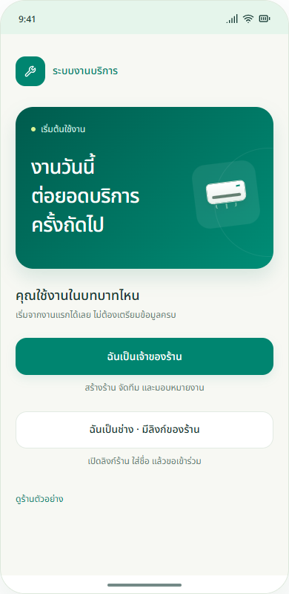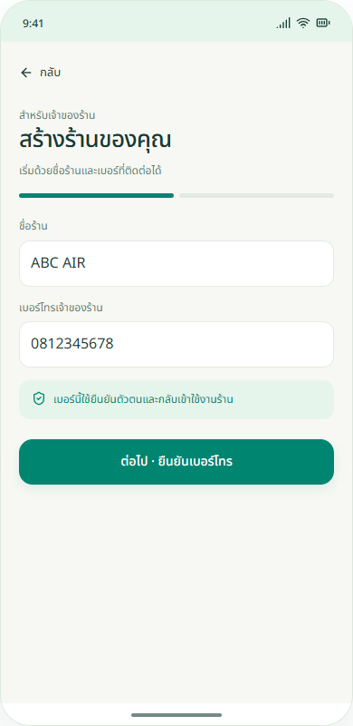
ซ้าย A01 เริ่มใช้งาน
ขวา A02 ชื่อร้านและเบอร์

11.2 ยืนยันและพร้อมรับงาน
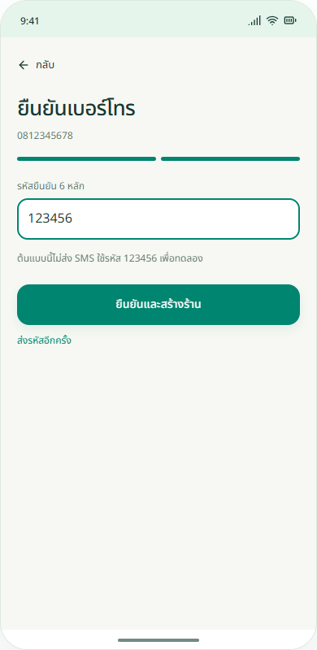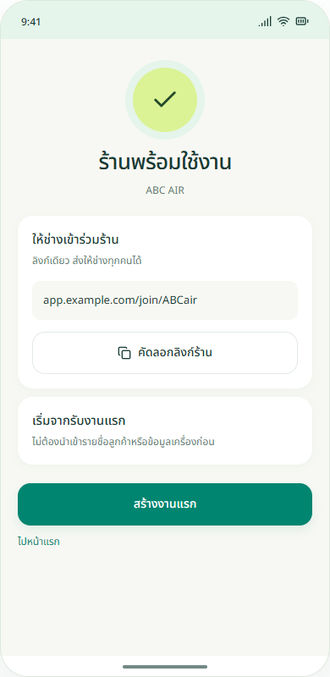
ซ้าย A03 ยืนยันเบอร์
ขวา A04 แชร์ลิงก์ร้านและเริ่มงาน

11.3 ช่างเข้าร่วมและรออนุมัติ
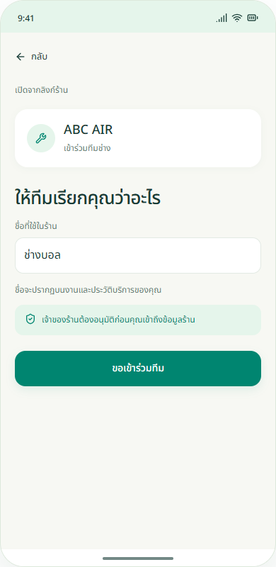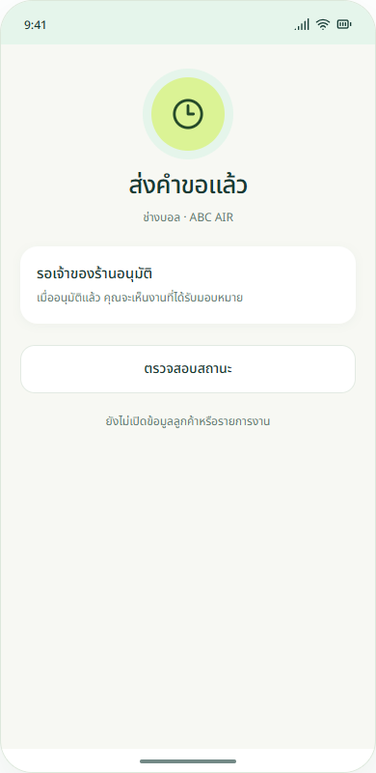
ซ้าย A05 ชื่อในร้าน
ขวา A06 รอ Owner ไม่มีเมนูข้อมูล

11.4 หน้าวันนี้ของสองบทบาท
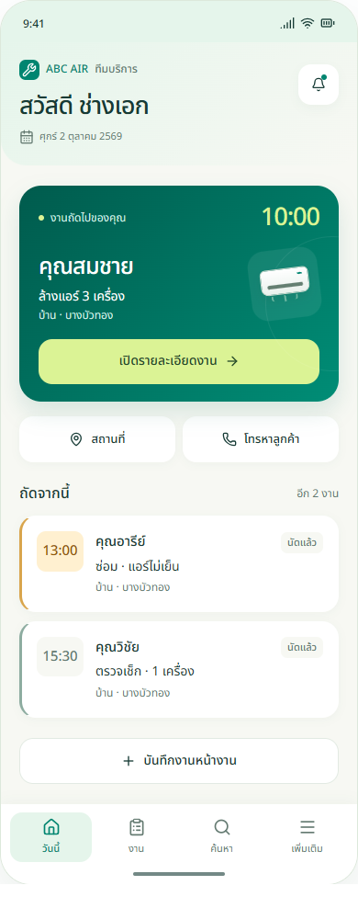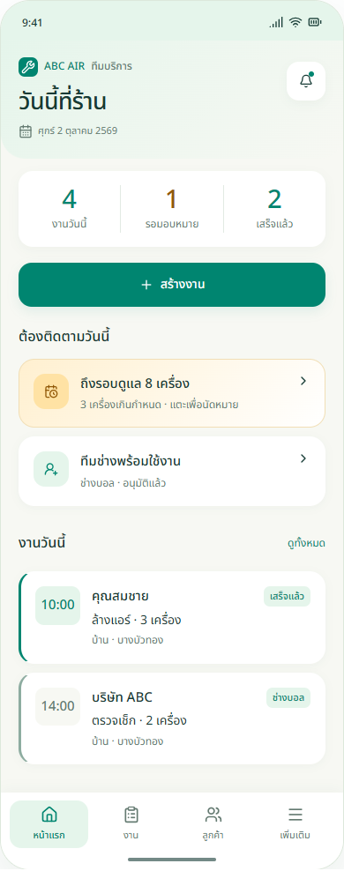
ซ้าย H01 Technician งานถัดไป
ขวา H01 Owner งานและรายการติดตาม

11.5 ค้นลูกค้าและสร้างข้อมูลใหม่
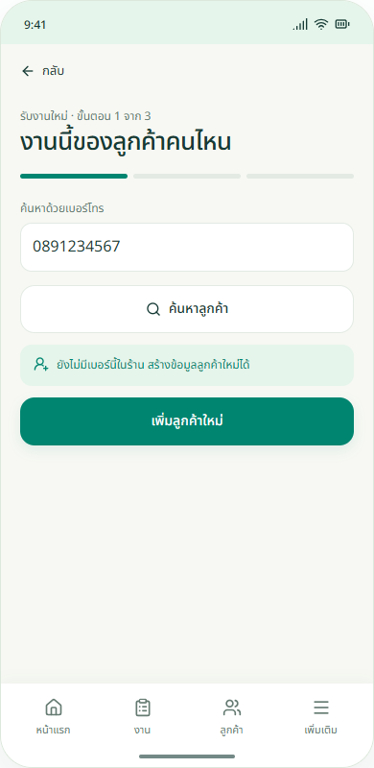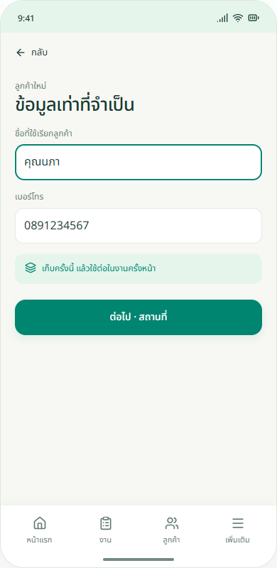
ซ้าย J01 เบอร์ไม่พบ
ขวา J02 ใช้ข้อมูลขั้นต่ำ

11.6 สถานที่และการนัด
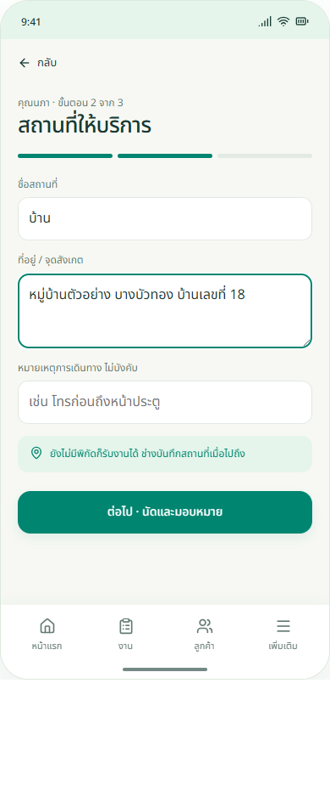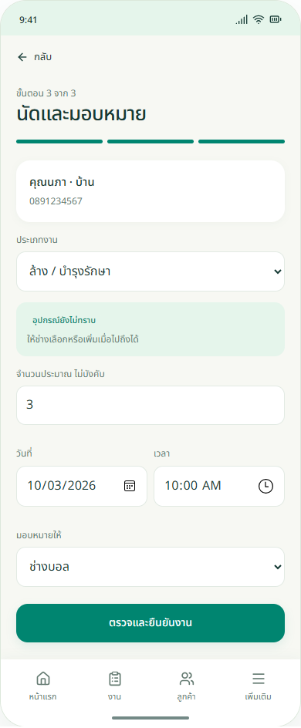
ซ้าย J04 ไม่บังคับพิกัด
ขวา J05 อุปกรณ์ยังไม่ทราบได้

11.7 ตรวจและดูงานที่สร้าง
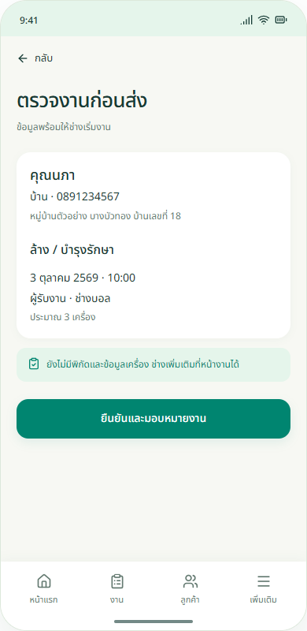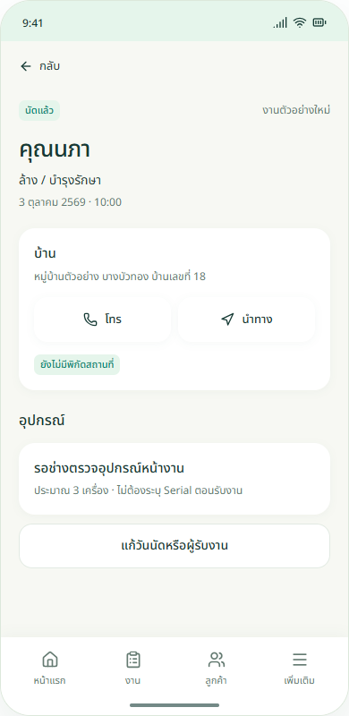
ซ้าย J06 review ก่อนส่ง
ขวา J08 Job ใหม่ยังไม่มีอุปกรณ์

11.8 รายละเอียดและบริการจริง
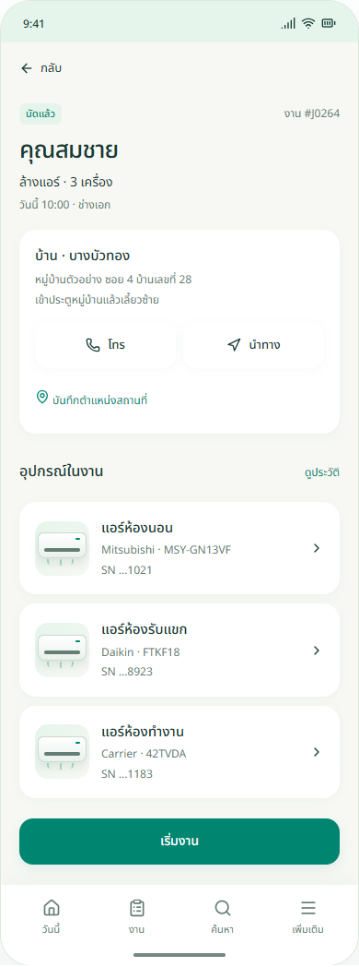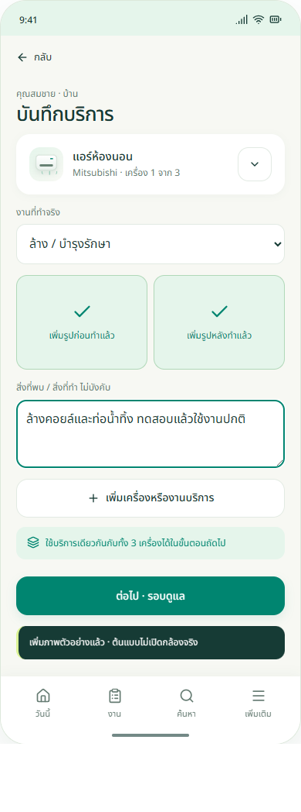
ซ้าย J09 โทร นำทาง ประวัติ
ขวา S01 Service ที่เกิดขึ้นจริง

11.9 รอบร่วมและแยกเครื่อง
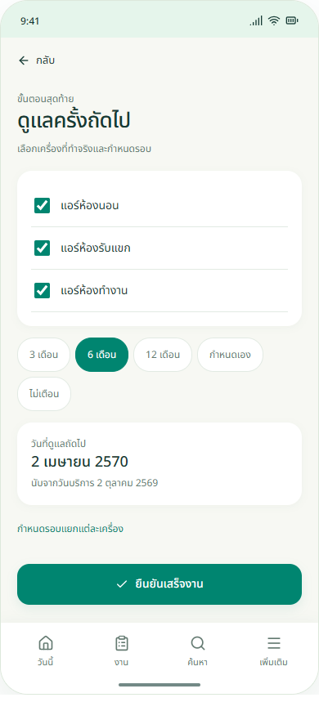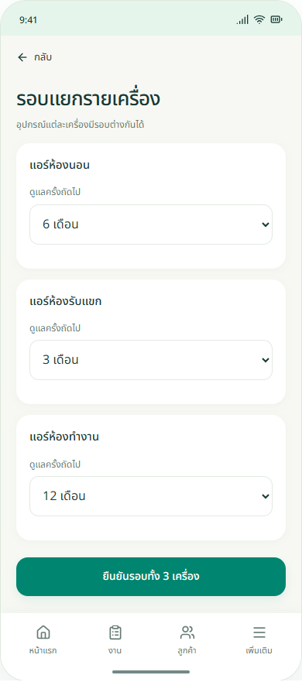
ซ้าย S04 เลือกเครื่องที่ทำจริง
ขวา S05 รอบดูแลต่างกันรายเครื่อง

11.10 OCR พร้อมใช้และไม่พร้อม
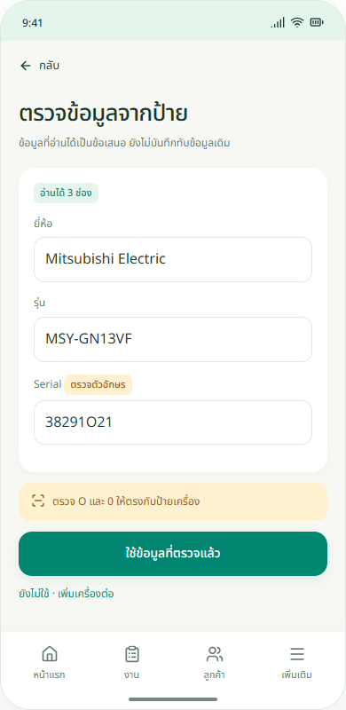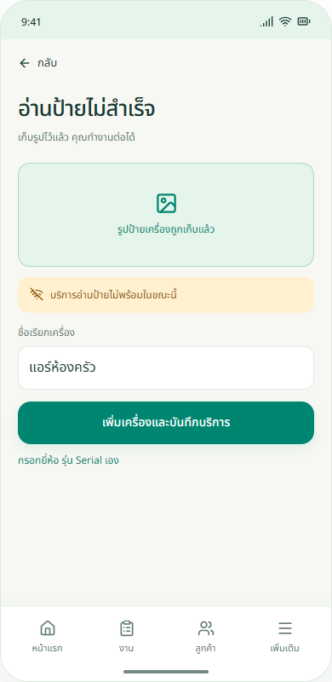
ซ้าย S08 ตรวจค่าก่อนใช้
ขวา S09 ไปต่อแม้ OCR ล่ม

11.11 ประวัติและปิดงาน
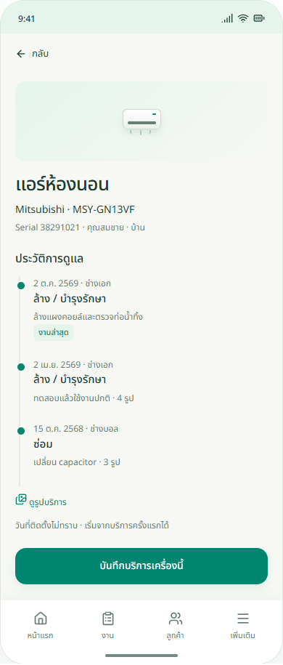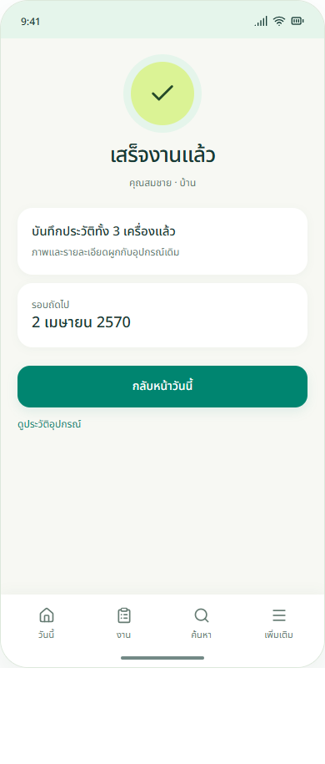
ซ้าย E01 Timeline รายเครื่อง
ขวา S06 ผลการปิดงาน

11.12 ถึงรอบและนัดใหม่
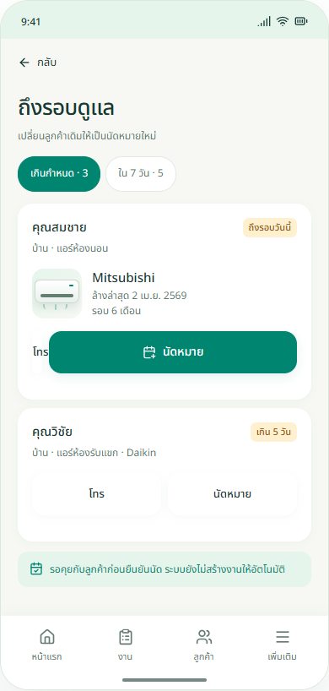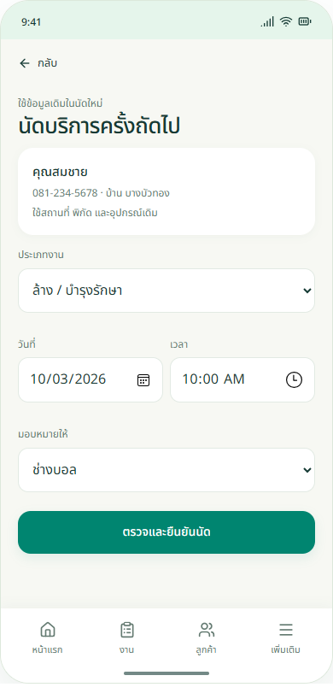
ซ้าย M01 โทรหาลูกค้า
ขวา M02 ใช้ข้อมูลเดิม

11.13 ข้อมูลค้างและ conflict
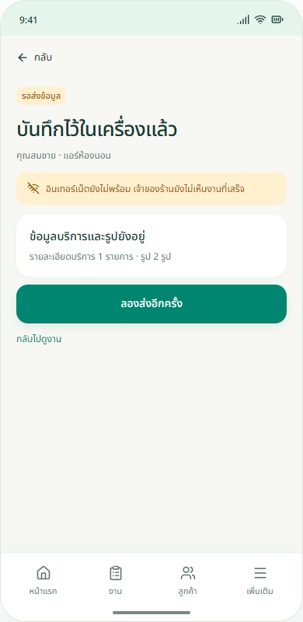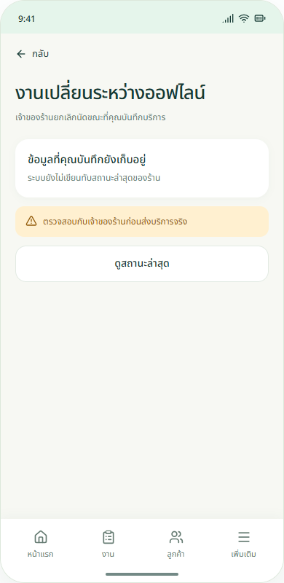
ซ้าย S11 ยังไม่สำเร็จบน server
ขวา S12 ไม่เขียนทับงานล่าสุด

11.14 GPS และงานยกเลิก
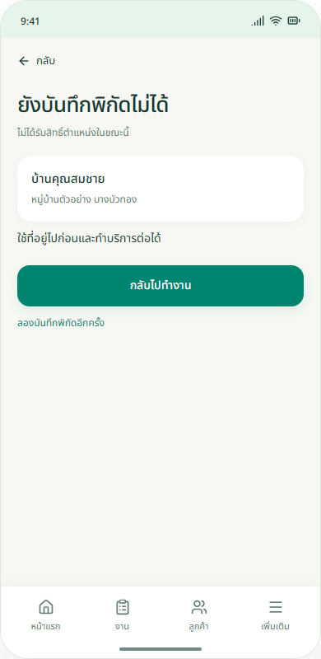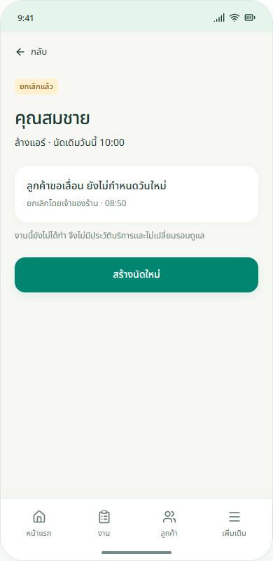
ซ้าย S13 ทำบริการต่อได้
ขวา J12 ไม่มีประวัติสมมติ

11.15 ทีมและลักษณะ dark theme
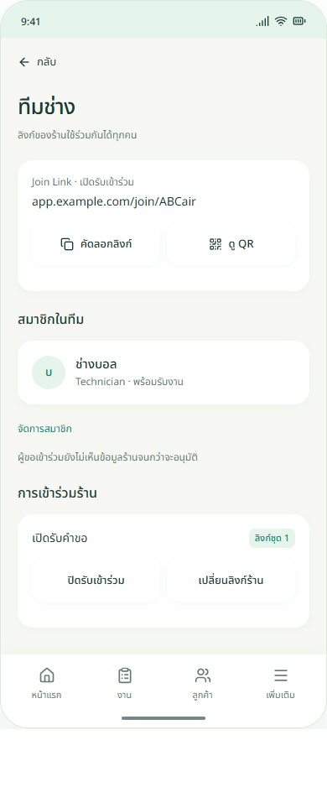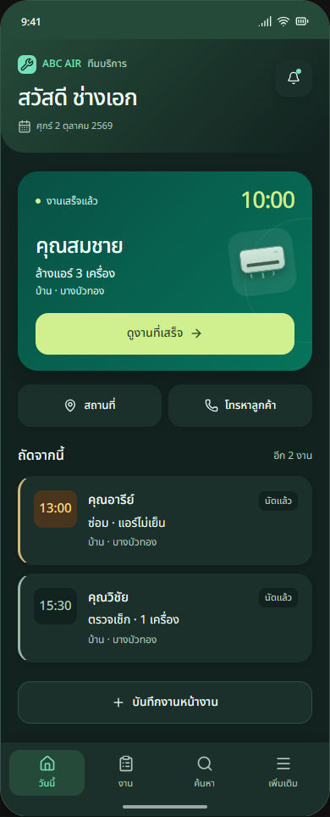
ซ้าย T01 Join Link และคำขอ
ขวา H01 สีเปลี่ยนตาม appearance

12 การส่งต่อพัฒนาและตรวจรับ

12.1 Screen contracts
กลุ่ม | ข้อมูลเข้า | ผลที่ต้องเกิด
Onboarding | verified identity หรือ shop join token | Organization หรือ JoinRequest ที่มี state ถูกต้อง
Customer Location | organization membership และ contact | Customer Location ในร้านเดียวกัน ไม่สร้างซ้ำจาก retry
Job | customer location schedule assignment | แผนงานที่ช่างมีสิทธิ์เห็นและ inbox notification
Actual Service | job equipment media และผู้บันทึก | ServiceEvent และผลรายเครื่องแยกจากแผน
Maintenance | actual service date และ equipment interval | due record ที่เปลี่ยนเมื่อบริการจริง
Search and Media | authenticated scope และ query | ข้อมูลและรูปเฉพาะที่มีสิทธิ์
Member management | owner role และ membership target | อนุมัติ ระงับ reset หรือ remove พร้อม audit

Frontend ไม่เชื่อ organization_id จาก form เพียงอย่างเดียว Backend ตรวจ membership และ object scope ทุก endpoint Media ต้อง private และตรวจสิทธิ์ URL ที่หมดอายุ OCR asynchronous ไม่อยู่ใน transaction ที่ขวาง complete Notification เป็น side effect ที่ retry ได้

12.2 Checklist เกณฑ์ยอมรับ
• Owner สร้างร้าน และช่างหลายคนใช้ Join Link ชุดเดียวได้ pending ไม่เห็นข้อมูล
• รับงานได้แม้ไม่มี GPS Equipment Model Serial และ installation history
• Customer มีหลายสถานที่ Job และ Equipment อยู่สถานที่ที่สอดคล้องกัน
• หน้าเริ่มและเสร็จไม่อ่าน GPS ภาพไม่เก็บ GPS EXIF โดยเงียบ ๆ
• OCR success และ failure มีทางไปต่อ ผลภายหลังไม่ทับค่าที่ตรวจแล้ว
• หลายเครื่องมี actual result และรอบต่างกันได้ ไม่สร้าง history ให้เครื่องที่ไม่ได้ทำ
• Ad hoc ใช้บริบทเดิมได้และไม่ต้องรอร้านสร้างงาน
• Complete และ retry ไม่สร้าง ServiceEvent หรือ Schedule ซ้ำ
• Maintenance นำไปนัดโดย reuse และไม่ reset รอบก่อนบริการจริง
• ช่างใหม่เห็นข้อมูล ภาพ ประวัติ และพิกัดสถานที่เดิม
• Suspended removed และ ID ของร้านอื่นถูกปฏิเสธทั้ง data media search notification
• ฟอร์มย้อนกลับไม่หาย keyboard ไม่บัง action และผ่าน a11y ก่อน release

12.3 สิ่งที่ตรวจแล้วในต้นแบบ
ทดสอบ Owner registration → OTP จำลอง → ร้านพร้อมใช้ Technician Join → pending → approve จำลอง ลูกค้าใหม่ → สถานที่ไม่มี GPS → นัด → review → งานใหม่ Technician service → รูปจำลอง → รอบ → complete และ Maintenance → rebook → confirm ผลไม่พบ JavaScript runtime error และไม่พบ horizontal overflow ใน 50 render states ที่ความกว้าง 320 และ 736 px
ตรวจ appearance แบบ light และ dark ในหน้าตัวอย่าง การตรวจนี้ไม่ใช่การทดสอบ SMS กล้อง GPS offline sync push authorization database หรือ screen reader จริง ภาพโทรและแผนที่เป็น simulation ไม่มีการติดต่อผู้ใช้จริง

12.4 งาน engineering ที่ยังต้องทำ
• ยืนยัน auth recovery session lifetime และ technician identity ที่กู้เครื่องได้
• ต่อ QR และ share sheet เข้ากับ Join Link ที่ออกโดย server พร้อมปิดและ reset ที่ตรวจสิทธิ์จริง
• ต่อ API และ state machine status membership assignment และ actual service
• แทน illustration ด้วย media จริง พร้อม crop thumbnail upload และ metadata policy
• เพิ่มเลือกวันกำหนดรอบเอง รองรับรายการเครื่องที่เปลี่ยนได้ ไม่ใช้ข้อมูลคงที่จาก prototype
• ทำ per equipment draft รูป หมายเหตุ type และ selection ให้ persist ตลอด flow
• ทำ idempotency optimistic concurrency conflict และ audit รวมทั้งการแก้ completed
• ระบุขอบเขต offline และสิทธิ์ช่างค้นลูกค้าก่อน production
• ทดสอบ accessibility contrast dynamic type locale ไทย และอุปกรณ์จริง
• ทดสอบ with shops ว่าการบันทึกทั่วไปเข้าเป้าประมาณหนึ่งนาทีและใช้ซ้ำง่าย

12.5 งานรอบถัดไปที่เสนอ
ใช้เอกสารนี้แตก user stories และ API Contract กับ Database Schema ตาม Functional Specification เริ่ม implement flow เดียวให้ครบตั้งแต่ร้าน → ลูกค้า → งาน → ServiceEvent → Maintenance แล้วขยายไปสถานะผิดพลาดและสิทธิ์ทั้งหมดก่อน pilot ไม่ถือว่า screenshot หรือการกดผ่านต้นแบบเท่ากับฟีเจอร์พร้อมเปิดใช้จริง

12.6 Route keys สำหรับจับคู่ต้นแบบ
ID | Route key
A01 | welcome
A02 | register
A03 | owner-otp
A04 | org-ready
A05 | join
A06 | join-wait
A07 | join-ready
A08 | join-invalid
A09 | access-suspended
H01 | home
H02 | jobs
H03 | empty-jobs
H04 | notifications
H05 | more
J01 | create
J02 | customer-new
J03 | location-pick
J04 | location-new
J05 | job-info
J06 | review-new
J07 | new-job-success
J08 | new-job-detail
J09 | job
J10 | job-reschedule
J11 | cancel-confirm
J12 | job-cancelled
S01 | record
S02 | add
S03 | equipment-pick
S04 | interval
S05 | interval-individual
S06 | success
S07 | adhoc
S08 | ocr-result
S09 | ocr-fail
S10 | duplicate-equipment
S11 | offline-draft
S12 | sync-conflict
S13 | gps-denied
E01 | equipment
E02 | history
E03 | photo-view
E04 | search
M01 | maintenance
M02 | rebook
M03 | review
M04 | maintenance-booked
T01 | team
T02 | team-controls
T03 | remove-confirm

13 ออกแบบ Subscription และ Platform Console
ฉบับ 1.1 เพิ่มสมาชิกของร้านและเว็บสำหรับทีมแพลตฟอร์ม ยึดสีเขียวเข้ม teal lime และ amber ที่เลือกไว้ แต่แยกพื้นที่ทำงานของทีมเราออกจากแอปช่าง หน้าช่างไม่เพิ่มฟอร์มชำระเงินหรือโฆษณาแพ็กเกจทับการบันทึก
Owner เข้าที่ เพิ่มเติม → สมาชิกของร้าน ส่วน Platform Console ใช้ URL และ session ของผู้ดูแลแยก ไม่มีปุ่มสลับจาก Technician เป็น Super Admin บนผลิตภัณฑ์จริง ตัวเลือกนอกหน้าจอในต้นแบบเป็นเพียงการลอง flow

13.1 เมนูและองค์ประกอบ
พื้นที่ | เมนูและหน้าที่
Owner mobile | สมาชิก แพ็กเกจ ชำระ ต่ออายุ เอกสาร หยุดต่ออายุ
Technician | เห็นข้อจำกัดการทำงานที่เกี่ยวข้องและติดต่อ Owner ไม่เห็นราคาและข้อมูลผู้ซื้อ
Console navigation | ภาพรวม ร้าน แพ็กเกจ การเงิน งานช่วยเหลือ สถานะระบบ ทีม Audit ตั้งค่า
Console record | หัวข้อร้าน badge แยก subscription กับ access timeline และ contextual actions
Console form | reason preview impact confirm step up และ pending approval
Support views | masked data เป็นค่าเริ่มต้น grant bannerพร้อมขอบเขตและนับเวลา

Desktop ใช้ sidebar และตารางที่อ่านเร็ว Mobile admin ยุบ nav และแสดงรายการเป็น stacked rows แทนบีบหลายคอลัมน์ Actions สำคัญยังมี label และ touch target อย่างน้อย 44 การใช้งาน admin บนมือถือทำได้แต่ไม่ใช้แทนหน้าช่าง

14 รายการหน้าจอและ flow เพิ่มเติม
ID | หน้าจอ | จุดตัดสินใจ
BS01 | สมาชิกของร้าน | ราคา รอบ สิทธิ์ และวันหมดอายุ
BS02 | เลือกแพ็กเกจ | compare และรอบ
BS03 | ตรวจชำระ | ร้าน ยอด ช่องทางและเงื่อนไข
BS04 | หลักฐานชำระ | ส่ง private proof
BS05 | รอตรวจ | ยังไม่เพิ่มสิทธิ์
BS06 | ประวัติชำระ | invoice payment เอกสาร
BS07 | หมดอายุ | read only ต่ออายุ export
BS08 | ถึงขีดจำกัด | เพิ่มช่างหรือ uploadไม่ได้พร้อมทางออก
BS09 | หยุดต่ออายุ | คงสิทธิ์ถึงสิ้นรอบ
PA01 | เข้าสู่ระบบ | บัญชีผู้ดูแลแยก
PA02 | MFA | ยืนยันอีกขั้น
PA03 | ภาพรวม | คิวงานและสุขภาพระบบ
PA04 | ร้านทั้งหมด | ค้นและกรอง
PA05 | ร้านรายแห่ง | metadata และ timeline
PA06 | สมาชิก | สิทธิ์ทีมไม่เปิด history
PA07 | การใช้งาน | seat storage OCR
PA08 | แพ็กเกจ | versions
PA09 | แก้ร่างแพ็กเกจ | ราคาและสิทธิ์
PA10 | ตรวจเผยแพร่ | ผลต่อร้านเดิม
PA11 | การชำระเงิน | pending และverified
PA12 | ตรวจเงิน | reference เหตุผล
PA13 | เอกสารการเงิน | snapshot และไฟล์
PA14 | ให้สิทธิ์ชั่วคราว | expiry reason audit
PA15 | ระงับและคืนสิทธิ์ | confirm ร้านและผล
PA16 | คืนเงิน | request approve แยกคน
PA17 | คิวช่วยเหลือ | เจ้าของเรื่องและสถานะ
PA18 | รายละเอียด ticket | masked data และ notes
PA19 | ขอเปิดข้อมูล | consent scope approval expiry
PA20 | ข้อมูลและ export | request retention approval
PA21 | สถานะระบบ | queue failures backup
PA22 | กระทบยอด | เงินกับสิทธิ์ไม่ตรง
PA23 | เหตุขัดข้อง | impact และ timeline
PA24 | ทีมแพลตฟอร์ม | RBAC MFA
PA25 | สิทธิ์ผู้ดูแล | step up dual approval
PA26 | ประวัติจัดการ | append only filter
PA27 | นโยบายระบบ | versions
PA28 | ประกาศ | target schedule draft

ต้นแบบเพิ่ม 37 render states รวมกับภาคสนามเดิมเป็น 87 states ในต้นแบบสองชุด ไม่ใช่จำนวน features หรือ production routes ทั้งหมด Dialog approval action และ loading error มี state เพิ่มใน implementation ตาม matrix ต่อไปนี้

14.1 Owner flow
สมาชิกของร้าน → เลือกแพ็กเกจ → ตรวจยอด วันมีผล และรอบ → เลือกช่องทาง → ส่งหลักฐานหรือ hosted checkout → pending → เงินยืนยันแล้ว → แสดงรอบใหม่ ข้อความ success ของการส่งหลักฐานต้องใช้ ส่งหลักฐานแล้ว แทน ชำระสำเร็จ
หน้าราคาแสดงสกุลเงิน รอบก่อนจ่าย ภาษีหรือการรวมภาษีตามข้อมูลที่ยืนยัน และวันที่แพ็กเกจใหม่มีผล ไม่ใช้ราคาต่อเดือนของรายปีโดยไม่บอกยอดชำระจริงรวมรายปี Upgrade downgrade แสดงผลต่อ seats storage OCR และรอบเดิมก่อนตกลง
การหยุดต่ออายุแสดงใช้งานถึงวันที่ใดและสิ่งที่จะเปลี่ยนเมื่อหมดรอบ พร้อมกดยกเลิกการหยุดก่อนวันสิ้นสุดได้ ไม่มีข้อความที่ทำให้เข้าใจว่าได้เงินคืนโดยอัตโนมัติ Owner เปลี่ยนคนได้โดยสมาชิกยังเป็นของร้าน

14.2 Console flows
ร้านทั้งหมด → รายละเอียด → subscription usage team → action ที่มี permission → กรอกเหตุผล → preview ผลกระทบ → step up หรือ approval ตามประเภท → confirm → server result → audit การนำทางทุกหน้าระบุร้านเป้าหมายชัดเจนเพื่อป้องกันแก้ผิดร้าน
รับเงิน: pending queue → invoice proof reference → ตรวจยอดกับเงินรับจริง → approve หรือขอหลักฐานใหม่ → result → period ใหม่และเอกสาร โดยปุ่ม approve disabled ระหว่างส่งและต้อง refresh หากอีกคนตรวจไปแล้ว
Support: ticket → ข้อมูลเทคนิคที่ masked → ขอ scope เฉพาะ target → pending consent และ approval → access active มีเวลาเหลือ → อ่านแบบ read onlyพร้อม audit → หมดอายุหรือ revoke แล้วปิดข้อมูล การอ่านสำเร็จไม่แปลว่าได้สิทธิ์แก้ในนาม Owner

15 สถานะ ข้อผิดพลาด และข้อความ
เหตุการณ์ | หน้าจอและข้อความ | ทางออก
trial ใกล้หมด | แจ้งเฉพาะ Owner พร้อมวัน | ดูแพ็กเกจและชำระ
proof ส่งแล้ว | ส่งหลักฐานแล้ว รอตรวจการรับเงิน | ยังใช้สิทธิ์รอบเดิม
checkout กลับแต่ไม่มี verified | กำลังตรวจผลการชำระ | ตรวจสถานะและ retry ไม่สร้างซ้ำ
payment rejected | ระบุสิ่งที่ไม่ตรง ไม่ลบไฟล์เดิม | ส่งหลักฐานใหม่
expired | ร้านอยู่ในโหมดอ่านข้อมูลเดิม | ต่ออายุ ขอ export ติดต่อทีม
quota reached | แสดงใช้เท่าไรจากเท่าไรและเหตุผล | ปรับแพ็กเกจหรือจัดการสมาชิก
upload quota เต็ม | ภาพส่งไม่ได้ งานกรอกต่อได้ | retry เมื่อมีพื้นที่
grant หมดอายุ | สิทธิ์ช่วยเหลือสิ้นสุดแล้ว | ขอใหม่ ไม่เปิดภาพค้าง
no permission | ไม่มีสิทธิ์ดำเนินการส่วนนี้ | ติดต่อผู้ดูแลที่มีสิทธิ์
approve race | รายการนี้มีผู้ดำเนินการแล้ว | refresh timeline
refund pending | รอผู้อนุมัติ ไม่แสดงคืนเงินสำเร็จ | ติดตามคำขอ
security suspended | ร้านถูกระงับ ติดต่อทีม | ไม่มีปุ่มจ่ายเพื่อ bypass

หน้าผู้ดูแลใช้ข้อความก่อนและหลังการกระทำที่ต่างกัน เช่น ส่งคำขอคืนเงิน กับ ยืนยันคืนเงินจริงแล้ว ทุก high impact action ต้องใส่เหตุผล อ่านสรุป target และผลก่อนกด ในหน้าร้านหมดอายุไม่ใช้สีแดงเหมือนละเมิดความปลอดภัย

15.1 การเข้าถึงและความปลอดภัยใน UX
คง label และ focus ของ field มี validation ใต้ field role alert และ status หลังส่ง ใช้สีร่วมกับข้อความ Provider hosted form และ MFA ต้องใช้งานคีย์บอร์ดได้ เอกสาร export และ support attachment มี private access ไม่แสดง token หรือ bank secrets ในหน้าหรือ error
MFA recovery ผู้ดูแลต้องมี flow แยกจากร้าน บัญชี disabled ออกจากระบบได้ทันทีเมื่อ server ปฏิเสธคำขอ การยืนยันซ้ำไม่ทำให้ข้อมูลฟอร์มหาย ใช้ pending approval state ที่อ่านได้แทนซ่อนคำสั่งหลังบันทึก

16 หน้าจออ้างอิงเพิ่มเติม
ภาพใช้ข้อมูลจำลองและราคาสมมติ 590 บาทเพื่อทดสอบหน้าจอ ไม่ใช่แพ็กเกจหรือราคาที่ตกลง ต้นแบบเดิมใช้สำหรับ flow งานภาคสนาม ส่วนภาพต่อไปนี้แสดง Owner billing และ Platform Console เพิ่มเติม

16.1 ภาพรวมผู้ดูแล
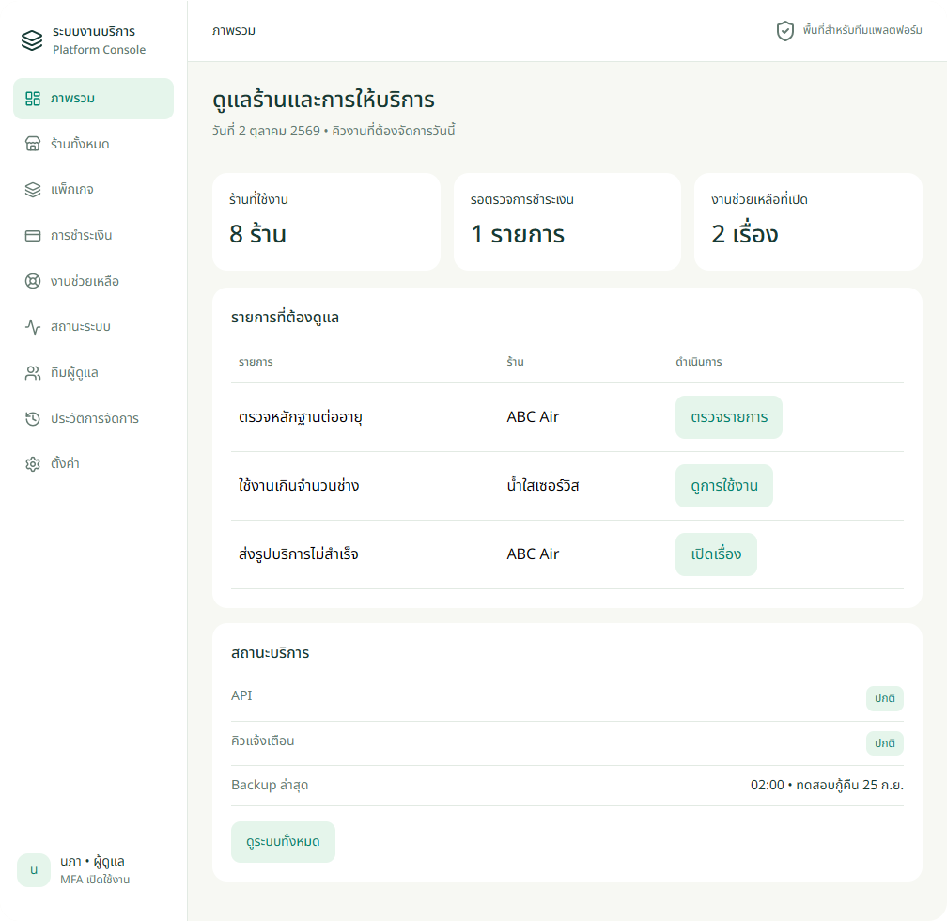
PA03 คิวตรวจเงิน งานช่วยเหลือ และสถานะบริการ

16.2 รายการร้าน
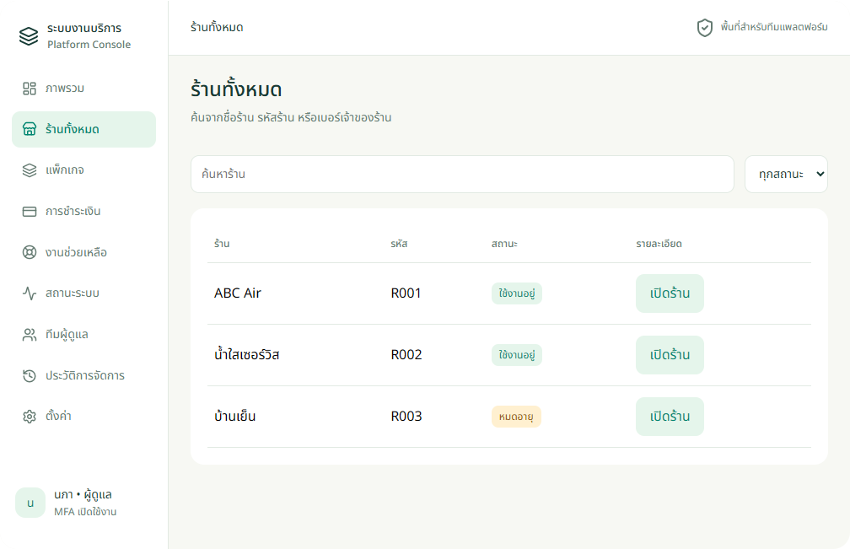
PA04 ค้นและกรองร้าน โดยไม่ค้นข้อมูลลูกค้าปลายทางข้าม tenant

16.3 รายละเอียดร้าน
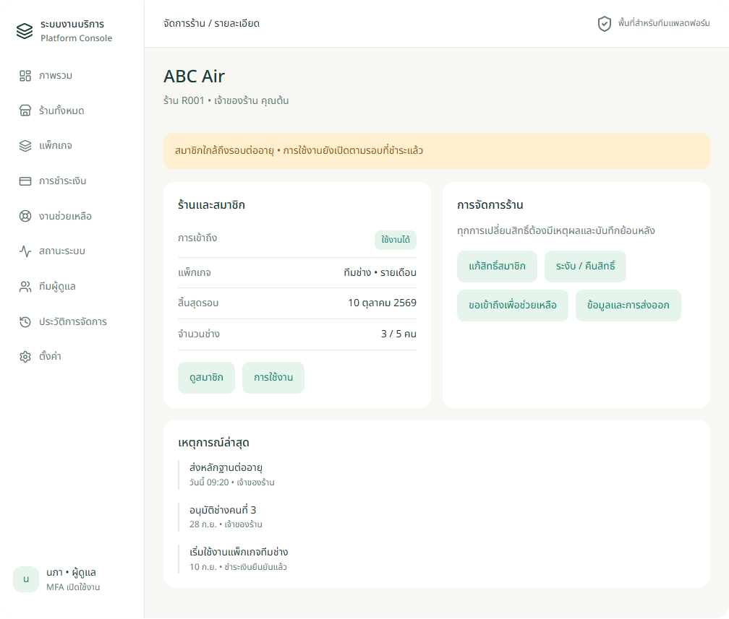
PA05 แยกสถานะสมาชิกจากการระงับด้านความปลอดภัย

16.4 แพ็กเกจและเวอร์ชัน
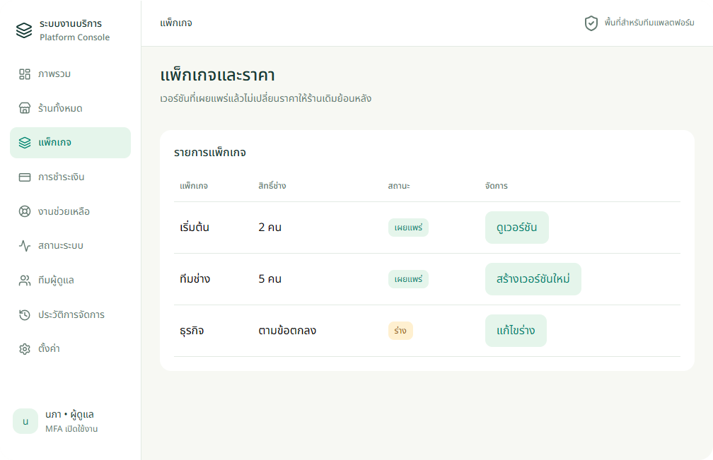
PA08 publish เวอร์ชันใหม่ ไม่แก้สิทธิ์ที่ชำระแล้ว

16.5 ตรวจการชำระเงิน
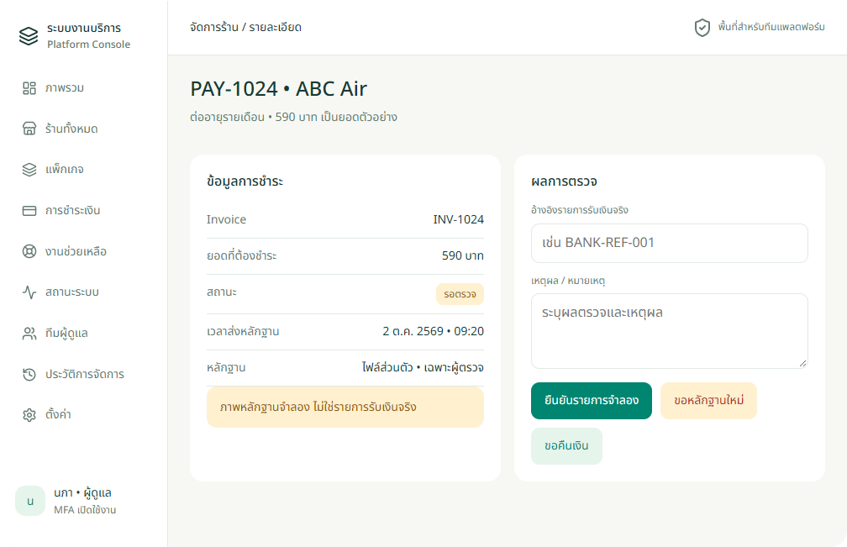
PA12 ตรวจ reference กับเงินรับจริงพร้อมเหตุผล

16.6 ขอเข้าถึงเพื่อช่วยเหลือ
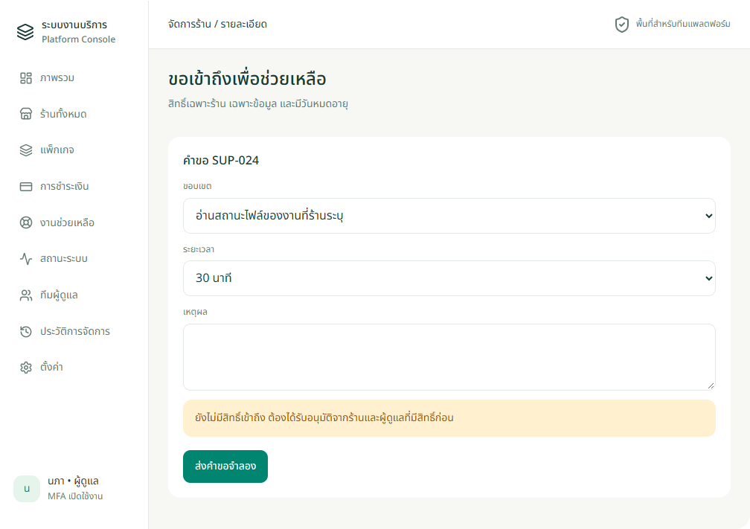
PA19 consent scope approval และวันหมดอายุ

16.7 สุขภาพระบบ
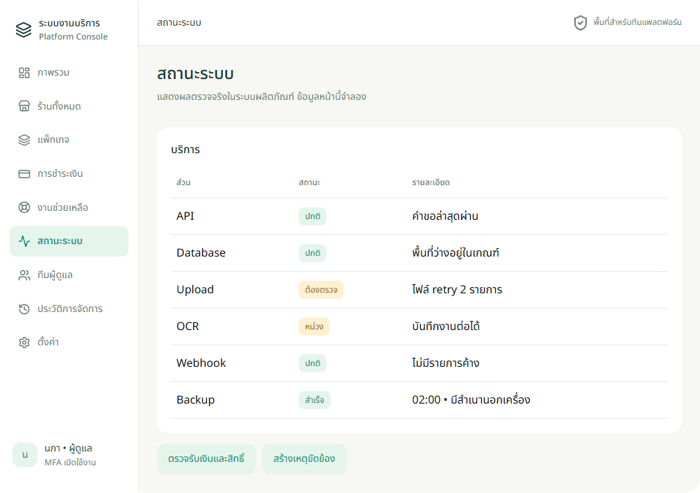
PA21 queue database file worker และ backup

16.8 สมาชิกของร้าน
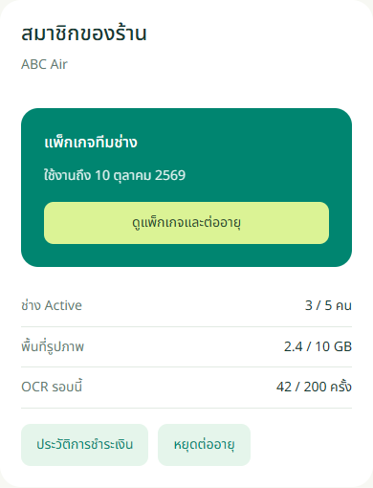
BS01 เจ้าของร้านดูรอบและสิทธิ์ ช่างไม่เห็นข้อมูลการเงิน

16.9 ตรวจสอบก่อนชำระ
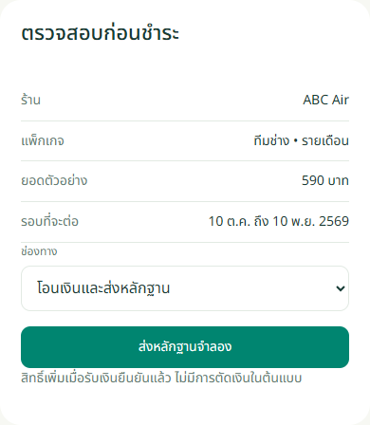
BS03 ยอดรอบและเวลาที่จะต่อ ไม่เปิดสิทธิ์จากหน้าตรวจยอด

16.10 สมาชิกหมดอายุ
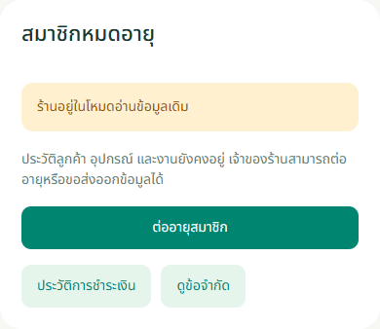
BS07 read only คงประวัติและมีทางต่ออายุ

17 การตรวจต้นแบบและการส่งต่อ
ต้นแบบเพิ่ม 37 states ตรวจความกว้าง 320 736 และ 1024 px ไม่พบ JavaScript runtime errors หรือ horizontal overflow ทดสอบ Owner ต่ออายุแบบส่งหลักฐาน pending ตรวจเงินที่ต้องมี reason และ reference ระงับร้านและเห็น audit ผ่านในต้นแบบ
การตรวจนี้ไม่ใช่ผลทดสอบ auth MFA gatewayเงินจริง provider webhook quota tenant RLS support consent export refund backup หรือการเข้าถึงบนอุปกรณ์จริง ปุ่มคำสั่งบันทึกข้อมูลจำลองในหน่วยความจำ ไม่แก้ข้อมูลภายนอก และบางฟอร์มใช้ values ตัวอย่างเพื่อสาธิต layout
ส่วนที่ต้องพัฒนา | หลักฐานก่อนเปิดจริง
Auth และ RBAC | MFA step up permissions session revoke และ recover
Billing lifecycle | trial paid grace expired cancel scheduled change ถูกต้องกับเวลา server
Payment | signature manual ledger verify retry reconciliation dual approved refund
Entitlement | active seats atomic upload reserve และ OCR fallback
Support | consent grant expiry media audit และ ticket ownership
Admin operations | suspend restore publish settings incidents health
Data lifecycle | private export closure deletion retention restore replay
Accessibility | keyboard screen reader text scaling ไทย error feedback และ mobile layout

18 Route keys และเอกสารอ้างอิงร่วม
ID | Prototype route
BS01 | owner-sub
BS02 | owner-plans
BS03 | owner-checkout
BS04 | owner-proof
BS05 | owner-pending
BS06 | owner-invoices
BS07 | owner-expired
BS08 | owner-limit
BS09 | owner-cancel
PA01 | admin-login
PA02 | admin-mfa
PA03 | dashboard
PA04 | shops
PA05 | shop-detail
PA06 | shop-members
PA07 | shop-usage
PA08 | plans
PA09 | plan-edit
PA10 | plan-review
PA11 | payments
PA12 | payment-detail
PA13 | invoice
PA14 | subscription-edit
PA15 | suspend
PA16 | refund
PA17 | support
PA18 | ticket
PA19 | support-access
PA20 | privacy
PA21 | system
PA22 | reconcile
PA23 | incident
PA24 | staff
PA25 | staff-edit
PA26 | audit
PA27 | settings
PA28 | announcement

ใช้ Product Functional Specification ฉบับ 1.1 สำหรับกติกาธุรกิจ และ Database Backend Design ฉบับ 1.1 สำหรับตาราง transactions และ API ต้นแบบภาคสนามกับต้นแบบแพลตฟอร์มเป็นชุดเดียวกันทางการออกแบบ ยังไม่ได้เชื่อมระบบหลังบ้านจริง

